Laboratoire: VUES et CONTRÔLEUR GÉNÉRÉS ET ViewMODELS DANS UN VIEWMODEL

Objectif(s)
- Vues et contrôleurs auto-générés
- Vue et contrôleur vides
- ViewModels dans un ViewModel

CLONER Le REPOSITORY
Clonage du repository
- Dans Fork, clonez le repository
  - Soit via URL
  - Soit via GitHub.com
- Ouvrez le repository (OK)

VUES ET CONTRÔLEUR Générés

GénéreR les vues pour RESTAURANT
- Regardez déjà votre projet pour vous rendre compte qu’il n’y a pas encore de DbContext. Nous allons voir comment on peut générer tout le nécessaire pour utiliser EntityFramework en quelques clics!
- Allez dans le répertoire /Controllers :
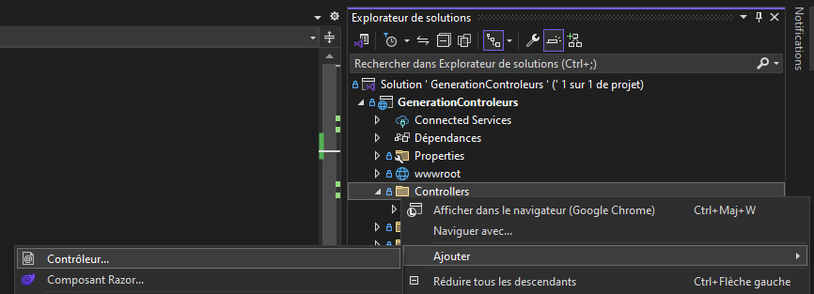
- Il faut choisir l’option MVC avec vue qui utilise Entity Framework
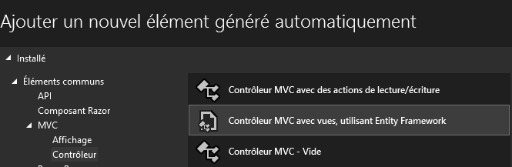
- Il faut sélectionner le modèle Restaurant et ensuite cliquer sur le bouton + pour ajouter un DbContext
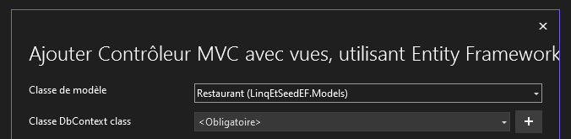

- Le reste des options par défaut nous convient, alors on peut cliquer sur Ajouter
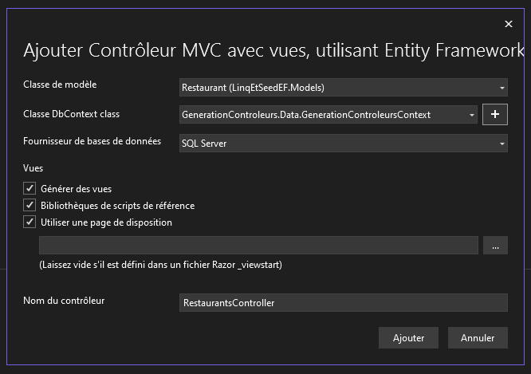
- Si tout s’est bien déroulé, vous avez maintenant un nouveau contrôleur, des vues et beaucoup plus! Regardez dans Fork, les packages les plus récents sont maintenant référencés et Program.cs est configuré pour utiliser la connexion à la BD dans appsettings.json (Donc toutes les choses que vous aviez faites manuellement dans un autre laboratoire)
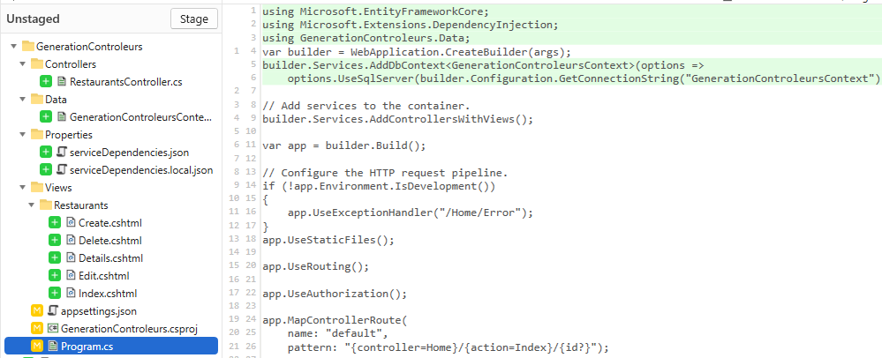
- Lancez l’application et testez les vues générées avec le chemin d’accès /Restaurants
- Ça ne fonctionne pas? Il faut quand même générer une migration (nommez-la « initiale ») et faire un update-database!
- La page devrait maintenant s’afficher correctement et c’est le temps d’essayer de créer un nouveau Restaurant.
- Bon, la création ne fonctionne pas et on n’a pas d’erreur!! C’est le moment de mettre un breakpoint dans la méthode [HttpPost] Create du contrôleur et de vérifier le ModelState. Essayez de trouver le problème et la solution, si vous n’y arrivez pas. Regardez à la prochaine page.
- On ne doit pas valider les propriétés de navigation (les objets et listes qui servent de lien entre les classes). Ajoutez des [ValidateNever] où il faut.
- Vous devriez maintenant pouvoir créer des restaurants, les modifier et les supprimer!

Commentaires et validation (Commit) des changements dans le code
- Dans Fork, cliquez sur View changes
- Validez les modifications et déplacez les changements dans la section Staged
- Commentez en respectant les standards proposés:
  - Commit Subject : FCT ajout d’un contrôleur Restaurant avec ses vues et configuration de EntityFramework
- Cliquez sur Commit

AJOUT D’UN CONTRÔLEUR POUR LES PLATS

GénéreR un contrôleur pour les PLATS
- Créer un deuxième contrôleur pour Plat en utilisant le même DbContext (il faut le sélectionner dans ce menu)
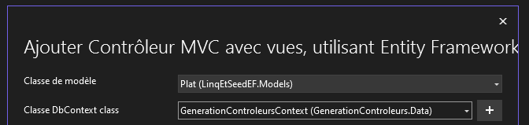
- Vérifier qu’il fonctionne bien en allant à l’adresse /Plats (N’hésitez pas à ajouter des liens dans _Layout.cshtml pour facilement vous rendre aux pages /Plats et /Restaurants).
- Essayez de créer un nouveau Plat.
- Il y a probablement 2 problèmes
  - Le Create ne fonctionne pas. N’hésitez pas à mettre un breakpoint encore, mais le problème devrait être familier maintenant!
  - Le Select affiche l’Id au lieu d’afficher le nom
- Pour le problème de Select, voici le code qui est généré :
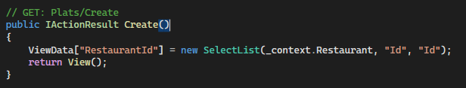

- Si vous regardez les paramètres du constructeur de SelectList, le 3e paramètre c’est le dataTextField et c’est la propriété qui va être lue sur l’objet pour être affichée. Si on la change pour Nom, la liste va afficher le nom du Restaurant. (Attention, il y a 4 endroits dans le contrôleur où on construit un SelectList, il faut tous les changer)

Commentaires et validation (Commit) des changements dans le code
- Dans Fork, cliquez sur Local changes
- Validez les modifications et déplacez les changements dans la section Staged
- Commentez en respectant les standards proposés:
  - Commit Subject : FCT ajout d’un contrôleur Plat avec ses vues
- Cliquez sur Commit

AJOUT D’UNE VUE DE STATISTIQUES

Créer un contrôleur, UNE VUE et des VIewmodels pour afficher des statistiques
- Ajoutez ces données à un seed pour votre application. (Dans GenerationControleursContext)
builder.Entity<Client>().HasData(
new Client { Id = 1, Nom = "Marie-Josée Tremblay", Adresse = "123 rue Principale, Montréal", Telephone = "(514) 555-1234" },
new Client { Id = 2, Nom = "Patrick Gagné", Adresse = "456 boulevard Saint-Laurent, Québec", Telephone = "(418) 555-5678" },
new Client { Id = 3, Nom = "Sophie Dubois", Adresse = "789 avenue des Érables, Trois-Rivières", Telephone = "(819) 555-9012" },
new Client { Id = 4, Nom = "Jean-François Lavoie", Adresse = "1010 rue Saint-Denis, Montréal", Telephone = "(514) 555-3456" },
new Client { Id = 5, Nom = "Geneviève Parent", Adresse = "111 rue des Pionniers, Québec", Telephone = "(418) 555-7890" }
);
builder.Entity<Restaurant>().HasData(
new Restaurant { Id = 1, Nom = "La graine du père George", Adresse = "456 rue Boyer, Montréal", Telephone = "(514) 555-2345" },
new Restaurant { Id = 2, Nom = "Le Bistro", Adresse = "789 rue Principale, Québec", Telephone = "(418) 555-6789" },
new Restaurant { Id = 3, Nom = "La Belle Province", Adresse = "1010 Pie IX, Trois-Rivières", Telephone = "(819) 555-2345" },
new Restaurant { Id = 4, Nom = "La Piazzetta", Adresse = "1111 rue de la Montagne, Montréal", Telephone = "(514) 555-6789" }
);
builder.Entity<Plat>().HasData(
new Plat { Id = 1, Nom = "Sauté de légumes", Description = "Un mélange de légumes frais sautés à la poêle", Prix = 8.99m, RestaurantId = 1, Vegetarien = true },
new Plat { Id = 2, Nom = "Riz aux carottes", Description = "Du riz blanc servi avec des carottes fraîches", Prix = 6.99m, RestaurantId = 1, Vegetarien = true },
new Plat { Id = 3, Nom = "Poulet au gingembre", Description = "Un délicieux plat de poulet avec du gingembre frais", Prix = 12.99m, RestaurantId = 2, Vegetarien = false, NiveauPiquant = 1 },
new Plat { Id = 4, Nom = "Tofu au gingembre", Description = "Un délicieux plat de tofu avec du gingembre frais", Prix = 11.99m, RestaurantId = 2, Vegetarien = true, NiveauPiquant = 2 },
new Plat { Id = 5, Nom = "Poutine", Description = "Patate, sauce, fromage skwich skwich", Prix = 7.99m, RestaurantId = 3, Vegetarien = false },
new Plat { Id = 6, Nom = "Pizza", Description = "Pepperonni fromage", Prix = 9.99m, RestaurantId = 4, Vegetarien = false }
);
builder.Entity<Commande>().HasData(
new Commande { Id = 1, Date = new DateTime(2022, 05, 01), ClientId = 1, RestaurantId = 1 },
new Commande { Id = 2, Date = new DateTime(2022, 05, 02), ClientId = 2, RestaurantId = 2 },
new Commande { Id = 3, Date = new DateTime(2022, 05, 03), ClientId = 3, RestaurantId = 3 },
new Commande { Id = 4, Date = new DateTime(2022, 05, 03), ClientId = 2, RestaurantId = 4 },
new Commande { Id = 5, Date = new DateTime(2022, 05, 04), ClientId = 2, RestaurantId = 2 }
);
builder.Entity<CommandePlat>().HasData(
new CommandePlat { Id = 1, CommandeId = 1, PlatId = 1, Quantite = 1 },
new CommandePlat { Id = 2, CommandeId = 1, PlatId = 2, Quantite = 2 },
new CommandePlat { Id = 3, CommandeId = 2, PlatId = 3, Quantite = 1 },
new CommandePlat { Id = 4, CommandeId = 2, PlatId = 4, Quantite = 1 },
new CommandePlat { Id = 5, CommandeId = 3, PlatId = 5, Quantite = 4 },
new CommandePlat { Id = 6, CommandeId = 4, PlatId = 6, Quantite = 2 },
new CommandePlat { Id = 7, CommandeId = 5, PlatId = 3, Quantite = 3 },
new CommandePlat { Id = 8, CommandeId = 5, PlatId = 4, Quantite = 3 }
);

- Vous allez probablement voir l’erreur suivante au moment de faire update-database :
- En effet, si vous avez ajouté des restaurants et des plats, ils vont probablement entrer en conflit avec les Ids du seed!
- Pour l’instant, on y va avec la solution simple. Effacez les restaurants que vous avez créés.
- Remarquez dans la page /Plats que les plats ont également été supprimés. C’est ce que l’on appelle le « Cascade Delete ».
- Vous devriez maintenant pouvoir rouler update-database sans problème. Vérifiez que vous avez maintenant les bons plats et restaurants.
- On va maintenant créer un contrôleur, une vue et un ViewModel pour nous permettre de voir des statistiques à propos des commandes des restaurants.
- Commencez par créer un contrôleur vide et nommez-le StatsController

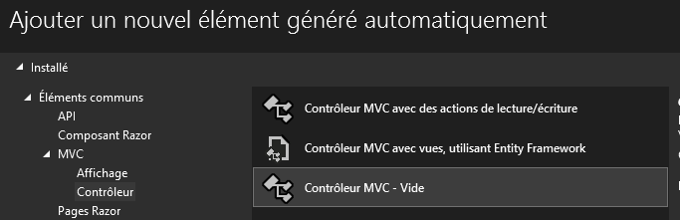

- On va également avoir besoin d’une vue. Ajoutez un répertoire Stats dans Views et ajoutez une vue vide Index.cshtml.
- On va également avoir besoin de deux ViewModels différents. Créez d’abord un répertoire ViewModels.
- Ajoutez une classe RestaurantsStatsVM.cs (Avec un s à Restaurants)
- Ajoutez une classe RestaurantStatsVM.cs (SANS s à Restaurant)

- On va utiliser ces ViewModels dans notre vue, alors on doit ajouter un @using dans _ViewImports.cshtml
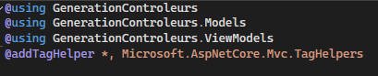
- Voici ce que vous devez afficher dans cette vue.
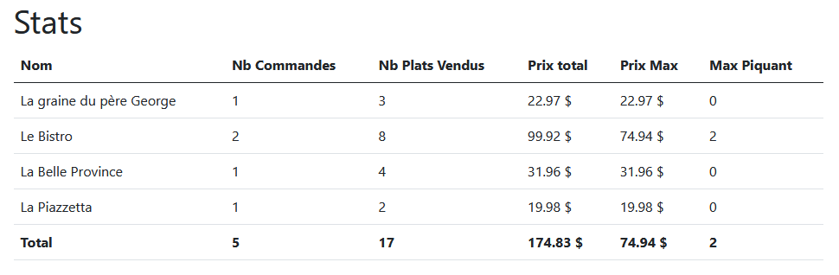
- Pour le code de la vue, vous pouvez vous inspirer d’un Index.cshtml que vous avez déjà généré avant (comme celui de Plats ou Restaurants). On veut essentiellement remplir un tableau avec les données de nos VMs.
- Pour y arriver, utilisez RestaurantsStatsVM et RestaurantStatsVM, voici du code pour vous aider à commencer :
namespace GenerationControleurs.ViewModels
{
public class RestaurantsStatsVM
{
public RestaurantsStatsVM(IEnumerable<Restaurant> restaurants)
{
// TODO: Écrire la logique nécessaire pour remplir les propriétés de cette vue
// TODO: Il va falloir créer un RestaurantStatsVM pour chaque restaurant
}

public int NbCommandes { get; set; }
public int NbPlatsVendus { get; set; }
public decimal PrixTotalCommandes { get; set; }
public decimal PrixMaxCommande { get; set; }
public int MaxNiveauPiquant { get; set; }

public IEnumerable<RestaurantStatsVM> RestaurantStatsVM { get; set; }
}
}

namespace GenerationControleurs.ViewModels
{
public class RestaurantStatsVM
{
public RestaurantStatsVM(Restaurant restaurant)
{
// TODO: Écrire la logique nécessaire pour remplir les propriétés de cette vue
}

public string Nom { get; set; }
public int NbCommandes { get; set; }
public int NbPlatsVendus { get; set; }
public decimal PrixTotalCommandes { get; set; }
public decimal PrixMaxCommande { get; set; }
public int MaxNiveauPiquant { get; set; }
}
}

- Conseils :
  - Vous allez avoir besoin de .Include et .ThenInclude dans le contrôleur pour charger les propriétés.
  - Il faut ajouter un using Microsoft.EntityFrameworkCore; pour les utiliser, vous pouvez utiliser l’outil de complétion automatique pour le faire pour vous.
  - Le champ NiveauPiquant a un ?, regardez les notes de cours pour voir comment on peut utiliser Linq dans ce cas.
  - Dans la vue, il faut ajouter une boucle pour afficher une ligne pour chaque entrée dans la liste de RestaurantStatsVM. Pour le total, il faut une autre ligne avec les valeurs de RestaurantsStatsVM.
  - Ne restez pas bloqué, n’hésitez pas à demander de l’aide à votre enseignant

Commentaires et validation (Commit) des changements dans le code
- Dans Fork, cliquez sur Local Changes
- Validez les modifications et déplacez les changements dans la section Staged
- Commentez en respectant les standards proposés:
Commit subject : Ajout d’une vue de statistiques avec des VMs dans une VM
- Cliquez sur Commit
Fin du laboratoire!

